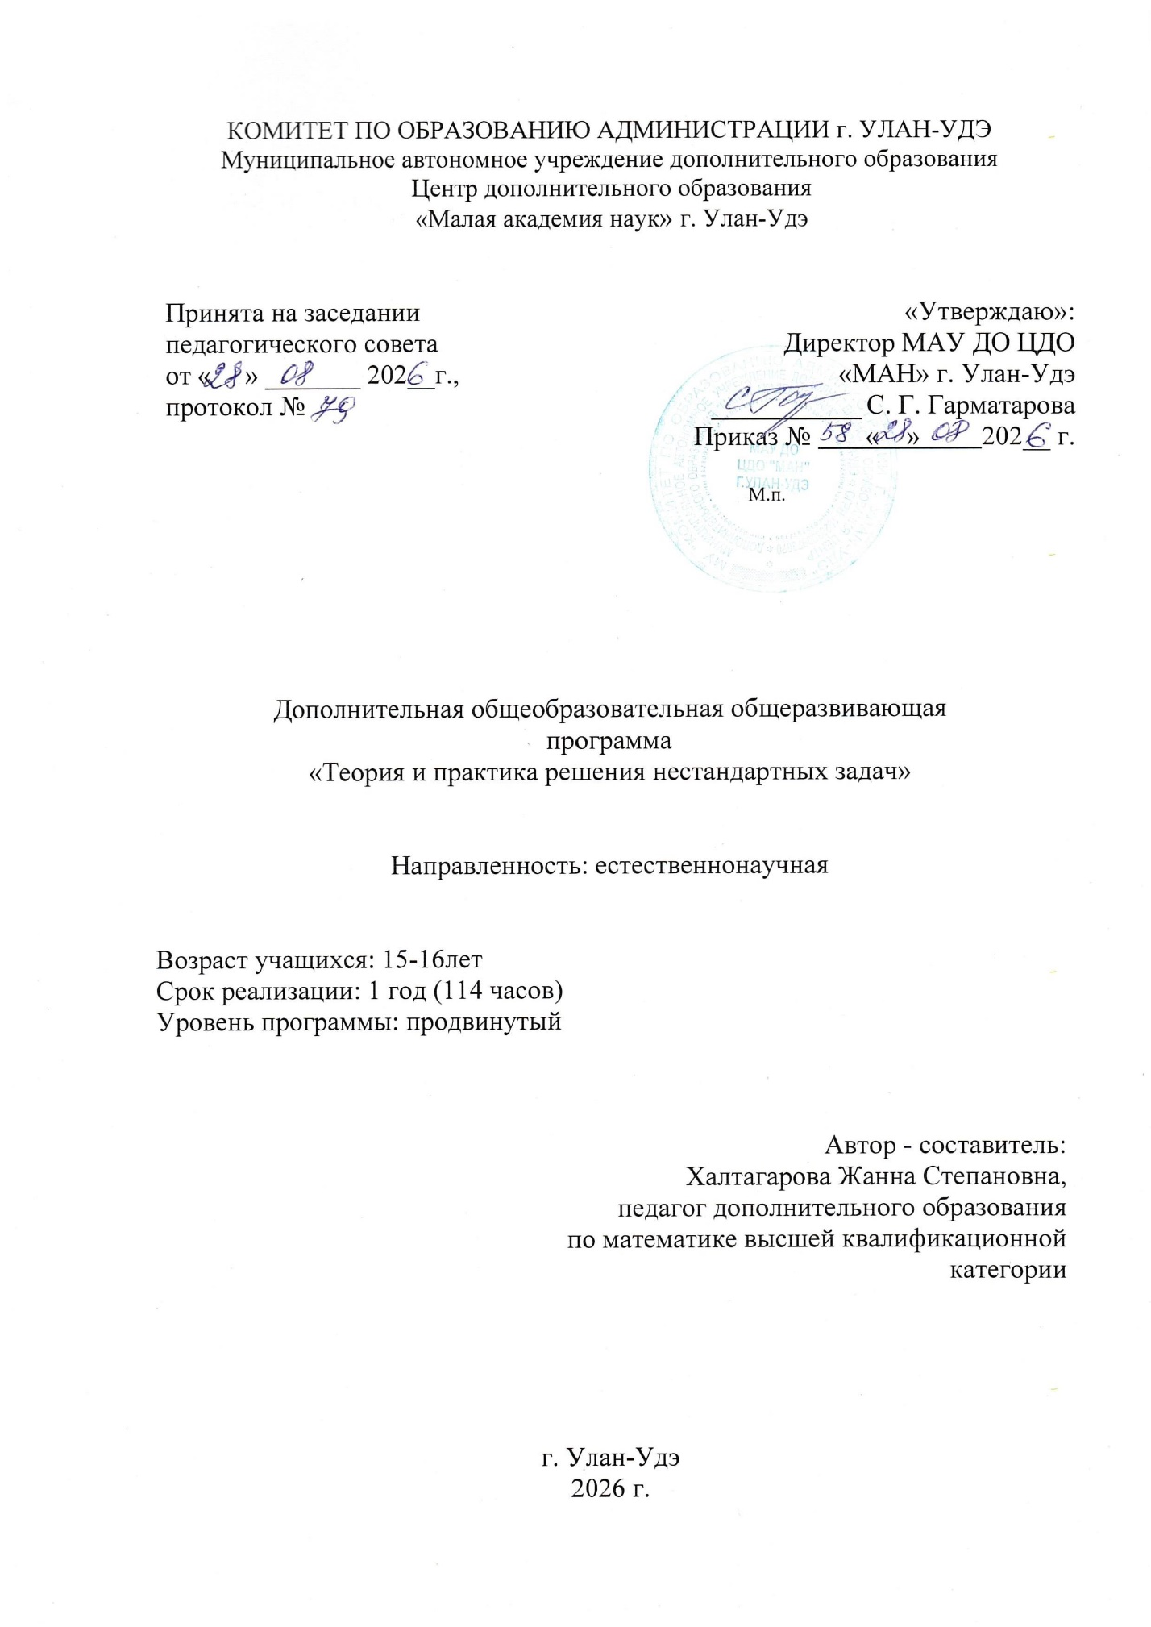
КОМИТЕТ ПО ОБРАЗОВАНИЮ АДМИНИСТРАЦИИ г. УЛАН-УДЭ
Муниципальное автономное учреждение дополнительного образования
Центр дополнительного образования
«Малая академия наук» г. Улан-Удэ

Принята на заседании  педагогического совета  от « » _______ 202__г.,  протокол № | «Утверждаю»:  Директор МАУ ДО ЦДО  «МАН» г. Улан-Удэ  ___________ С. Г. Гарматарова  Приказ № « » 202__ г.

М.п.

Дополнительная общеобразовательная общеразвивающая
программа
«Теория и практика решения нестандартных задач»

Направленность: естественнонаучная

Возраст учащихся: 15-16лет
Срок реализации: 1 год (114 часов)
Уровень программы: продвинутый

Автор - составитель:
Халтагарова Жанна Степановна,
педагог дополнительного образования
по математике высшей квалификационной
категории

г. Улан-Удэ
2026 г.
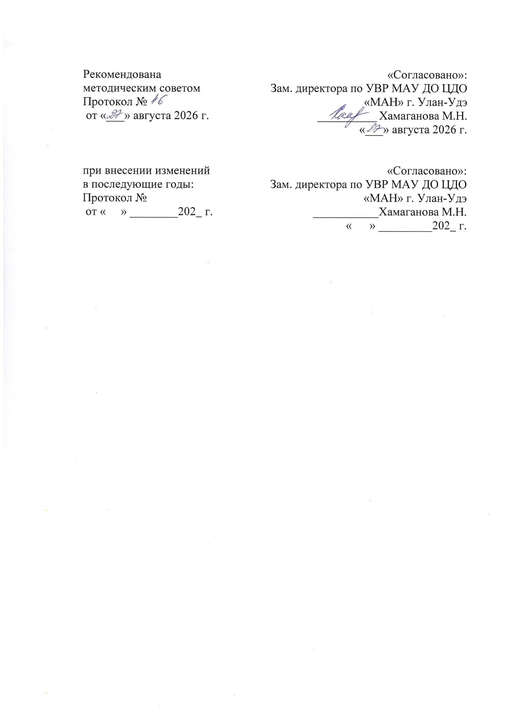
Рекомендована  методическим советом  Протокол №  от «___» августа 2026 г. | «Согласовано»:  Зам. директора по УВР МАУ ДО ЦДО «МАН» г. Улан-Удэ  __________ Хамаганова М.Н.  «___» августа 2026 г.
при внесении изменений  в последующие годы:  Протокол №  от « » ________202 г. | «Согласовано»:  Зам. директора по УВР МАУ ДО ЦДО «МАН» г. Улан-Удэ  ___________Хамаганова М.Н.  « » _________202 г.

Оглавление
- Комплекс основных характеристик дополнительной
общеразвивающей программы
  - Пояснительная записка
  - Цель, задачи, ожидаемые результаты
  - Содержание программы

- Комплекс организационно педагогических условий
  - Календарный учебный график
  - Условия реализации программы
  - Формы аттестации
  - Оценочные материалы
  - Методические материалы
  - Список литературы
1.Комплекс основных характеристик дополнительной общеобразовательной общеразвивающей программы
1.1. ПОЯСНИТЕЛЬНАЯ ЗАПИСКА
Основные характеристики программы:
Дополнительная общеразвивающая программа «Теория и практика решения нестандартных задач» (далее - Программа) реализуется в соответствии нормативно-правовыми документами:
- Федеральный закон от 29.12.2012 № 273-ФЗ (статья 75, пункт 2) «Об образовании в РФ»
- Распоряжение Правительства РФ от 31 марта 2022 г. N 678-р Об утверждении Концепции развития дополнительного образования детей до 2030 г. и плана мероприятий по ее реализации
- Постановление Главного государственного санитарного врача РФ от 04.07.2014 N 41 "Об утверждении СанПиН 2.4.4.3172-14 ".
- Распоряжение Правительства Российской Федерации от 29 мая 2015 года № 996-р «Стратегия развития воспитания в Российской Федерации на период до 2025 года»;
- Письмо Минобрнауки России от 18.11.2015 № 09-3242 «О направлении информации» (вместе с «Методическими рекомендациями по проектированию дополнительных общеразвивающих программ (включая разноуровневые программы)».
- Об утверждении санитарных правил СП 2.4.3648-20 "Санитарно-эпидемиологические требования к организациям воспитания и обучения, отдыха и оздоровления детей и молодежи"// Постановление Главного государственного санитарного врача Российской Федерации от 28.09.2020 №2. Письмо Министерства просвещения Российской Федерации от 07.05.2020г. № ВБ – 976/04 «Рекомендации по реализации внеурочной деятельности, программы воспитания и социализации и дополнительных общеобразовательных программ с применением дистанционных образовательных технологий»
- Приказ Министерства просвещения РФ от 27 июля 2022 г. N 629 “Об утверждении Порядка организации и осуществления образовательной деятельности по дополнительным общеобразовательным программам”
- Устав учреждения утв. Приказом МУ «Комитет по образованию Администрации г. Улан-Удэ» от 20.04.2022 г.№374.

Актуальность: Программа «Теория и практика решения нестандартных задач» может быть актуальна по следующим причинам:
- Укрепление интереса к изучению предмета. Программа позволяет расширить представления учащихся о математике как о многогранной, интересной и непредсказуемой науке.
- Развитие математической интуиции и нестандартного мышления. Учащиеся получают возможность познакомиться с решениями многих задач, имеющих необычную формулировку, неожиданное решение.
- Удовлетворение познавательных потребностей и интересов. Умение грамотно и быстро решать задачи даёт возможность обучающимся удовлетворить свои познавательные интересы.
- Соответствие современным тенденциям развития школьного курса. Содержание программы соответствует идеям дифференциации, углубления и расширения знаний обучающихся.
- Подготовка к участию в олимпиадах и конкурсах. Освоение программы поможет в подготовке к различным конференциям и конкурсам, а также с выбором профиля обучения в старшей школе.
Обучение включает в себя следующие основные предметы:
Математика (алгебра и геометрия)
Вид программы: модифицированная
Направленность программы: естественно-научная
Адресат программы:
Старшие школьники:15-16 лет
Срок и объем освоения программы:
Срок реализации Программы - 1 год (114 часов)
Форма обучения: очная
Особенности организации образовательной деятельности: группы одновозрастные
Режим занятий: 1 раз в неделю (3 часа)

1.2. ЦЕЛЬ, ЗАДАЧИ, ОЖИДАЕМЫЕ РЕЗУЛЬТАТЫ.
Цель: формирование опыта творческой деятельности учащихся через решение нестандартных алгебраических задач, развитие мышления и математических способностей школьников, подготовка их к участию в математических олимпиадах.
Задачи:
- Развитие познавательного интереса школьников к изучению математики;
- Формирование процессуальных черт их творческой деятельности;
- Ознакомление учащихся с общими и частными эвристическими приемами поиска решения нестандартных задач;
- Развитие логического мышления и интуиции учащихся;
- Ознакомление с нестандартными методами решения алгебраических задач.

Ожидаемые результаты:
Учащиеся должны
знать:
- методы решения уравнений;
- основные теоремы и формулы планиметрии и стереометрии;
- основные формулы тригонометрии и простейшие тригонометрические уравнения;
- алгоритм исследования функции.

уметь:
- решать алгебраические, тригонометрические уравнения и неравенства;
- решать системы уравнений и системы неравенств;
- изображать на рисунках и чертежах геометрические фигуры, задаваемые условиями задач;
- проводить полные обоснования при решении задач;
- применять основные методы решения геометрических задач: поэтапного решения и составления уравнений.

1.3. СОДЕРЖАНИЕ ПРОГРАММЫ
«Теория и практика решения нестандартных задач»
продвинутый уровень (1 год обучения)
Учебный план
Таблица 1.3.1
№  п/п | Название раздела, темы | Количество часов |  |  | Формы аттестации/контроля
№  п/п | Название раздела, темы | Всего | Теория | Практика | Формы аттестации/контроля
1 | Вводное занятие. | 3 |  | 3 | к/р
2 | Модуль 1. Математические закономерности и их использование в процессе решения задач.  Числовые закономерности. Математические закономерности в процессе выполнения тождественных преобразований. Закономерности и их использование в процессе решений уравнений, неравенств и их систем. Закономерности и функции. | 6 | 3 | 3 | с/р  Тест.
3 | Модуль 2. Приемы по поиску решения алгебраических задач. Прием замены переменных. Прием группировки. Прием реконструкции «целого по части». Прием разбиения «целого на части». Прием переформулировки текста задачи. Решение задач при помощи графов. Интуиция в процессе решения нестандартных задач. Текстовые задачи. | 9 | 3 | 6 | с/р.  Тест.
4 | Модуль 3. Числа и действия над ними. Свойства делимости чисел и их использование при решении задач. Модуль числа и его свойства. Проценты.  Уравнения и неравенства. Основные подходы к решению уравнений, неравенств и их систем, содержащих переменную под знаком модуля. Использование теоремы Виета при решении задач. Решение линейных, квадратных, дробно-рациональных, иррациональных уравнений и неравенств с параметром. Уравнения высших степеней, сводящихся к квадратным: Симметрические уравнения третьей и четвертой степеней. Системы алгебраических уравнений: линейные системы, нелинейные системы, системы с параметрами. | 30 | 3 | 27 | с/р  Тест.
5 | Модуль 4.Тригонометрические функции. Уравнения и неравенства. Свойства тригонометрических функций. Свойства обратных тригонометрических функций. Преобразование тригонометрических выражений. Тригонометрические неравенства. Нестандартные методы решения тригонометрических уравнений: уравнения, решаемые разложением на множители, сводимые к алгебраическим, однородные уравнения первой и второй степени и уравнения, сводящиеся к однородным, уравнения решаемые с помощью понижения степени, с помощью введения нового угла, а также решаемые с помощью замены переменной и с применением универсальной тригонометрической подстановки. Применение тригонометрии в геометрии. | 33 | 3 | 30 | с/р  Тест.
6 | Модуль 5. Иррациональные уравнения и неравенства. Нестандартные методы и приемы решений уравнений и неравенств, содержащих переменную под знаком радикала. | 9 | 3 | 6 | с/р  Тест.
7 | Модуль 6. Показательная функция. Показательные уравнения и неравенства. Показательная функция. Применение свойств показательной функции при решении нестандартных задач. Приемы и методы решения показательных уравнений и неравенств. | 9 | 3 | 6 | с/р.  Тест.
8 | Модуль 7. Геометрия. Обзор нестандартных задач и задач по планиметрии и стереометрии. Решение конкурсных задач по геометрии. | 15 | 3 | 12 | с/р  Тест.
 | Итого: | 114 | 21 | 93

Календарно-учебный план

№  п/п | Месяц | Число | Время проведения занятия | Форма занятия | Кол-во часов | Тема занятия | Место проведения | Форма контроля
1. | Сентябрь | 4 | 17.20.-19.30 | Беседа  Лекция. | 3 | Вводное занятие. Знакомство. Инструктаж. Расписание, орг. вопросы.  Входная диагностика. | Кабинет № 2 | Контрол.работа
2. | Сентябрь | 11 | 17.20.-19.30 | Лекция.  Практикум. | 3 | 1. Математические закономерности и их использование в процессе решения задач.Числовые закономерности. Математические закономерности в процессе выполнения тождественных преобразований. | Кабинет № 2
3. | Сентябрь | 18 | 17.20.-19.30 | Практикум. | 3 | Закономерности и их использование в процессе решений уравнений, неравенств и их систем. Закономерности и функции. | Кабинет № 2 | Контр.раб.
4. | Сентябрь | 25 | 17.20.-19.30 | Практикум. | 3 | 2. Приемы по поиску решения алгебраических задач. Прием замены переменных. Прием группировки. Прием реконструкции «целого по части». Прием разбиения «целого на части». Прием переформулировки текста задачи. | Кабинет № 2
5. | Октябрь | 2 | 17.20.-19.30 | Практикум | 3 | Решение задач при помощи графов. | Кабинет № 2 | Сам.работа
6. | Октябрь | 9 | 17.20.-19.30 | Практикум | 3 | Интуиция в процессе решения нестандартных задач. Текстовые задачи. | Кабинет № 2 | Сам.работа
7. | Октябрь | 16 | 17.20.-19.30 | Практикум. | 3 | 3. Числа и действия над ними. Свойства делимости чисел и их использование при решении задач. Модуль числа и его свойства. Проценты. | Кабинет № 2 | Сам.раб.
8. | Октябрь | 23 | 17.20.-19.30 | Лекция. Практикум. | 3 | Уравнения и неравенства. Основные подходы к решению уравнений, неравенств, содержащих переменную под знаком модуля. | Кабинет № 2 | Сам.раб.
9. | Ноябрь | 30 | 17.20.-19.30 | Лекция.  Практикум. | 3 | Основные подходы к решению систем уравнений и неравенств, содержащих переменную под знаком модуля. | Кабинет № 2  Кабинет № 2 | Сам.раб.
10. | Ноябрь | 6 | 17.20.-19.30 | Лекция. | 3 | Использование теоремы Виета при решении задач. | Кабинет № 2  Кабинет № 2 | Контр.раб.
11. | Ноябрь | 13 | 17.20.-19.30 | Практикум | 3 | Решение линейных, квадратных уравнений и неравенств с параметром. | Кабинет № 2  Кабинет № 2 | Сам.работа
12. | Ноябрь | 20 | 17.20.-19.30 | Практикум. | 3 | Решение дробно-рациональных уравнений и неравенств с параметром. | Кабинет № 2  Кабинет № 2 | Тест.
13. | Декабрь | 27 | 17.20.-19.30 | Лекция  Практикум. | 3 | Решение иррациональных уравнений и неравенств с параметром. | Кабинет № 2  Кабинет № 2 | Сам.работа
14. | Декабрь | 4 | 17.20.-19.30 | Практикум. | 3 | Уравнения высших степеней, сводящихся к квадратным. | Кабинет № 2  Кабинет № 2 | Сам.работа
15. | Декабрь | 11 | 17.20.-19.30 | Практикум. | 3 | Симметрические уравнения третьей и четвертой степеней. | Кабинет № 2  Кабинет № 2 | Сам.работа
16. | Декабрь | 18 | 17.20.-19.30 | Практикум. | 3 | Системы алгебраических уравнений: линейные системы, нелинейные системы, системы с параметрами. | Кабинет № 2  Кабинет № 2 | Сам.работа
17. | Декабрь | 25 |  | Лекция | 3 | 4. Тригонометрические функции. Уравнения и неравенства. Свойства тригонометрических функций.
18. | Январь | 15 |  | Лекция  Практикум. | 3 | Свойства обратных тригонометрических функций. | Кабинет №2  Кабинет № 2
19. | Январь | 22 |  | Практикум. | 3 | Преобразование тригонометрических выражений. | Кабинет №2  Кабинет № 2
20. | Январь | 29 |  | Практикум | 3 | Нестандартные методы решения тригонометрических неравенства. | Кабинет №2  Кабинет № 2 | Сам.работа
21. | Февраль | 5 |  | Лекция.  Практикум. | 3 | Нестандартные методы решения тригонометрических уравнений | Кабинет №2  Кабинет № 2 | Сам.работа
22. | Февраль | 12 |  | Практикум. | 3 | Уравнения, решаемые разложением на множители, сводимые к алгебраическим. | Кабинет №2  Кабинет № 2 | Сам.работа
23. | Февраль | 19 |  | Практикум. | 3 | Однородные уравнения первой и второй степени. | Кабинет №2  Кабинет № 2 | Сам. Работа
24. | Март | 26 | 17.20.-19.30 | Практикум. | 3 | Уравнения, решаемые разложением на множители, сводимые к алгебраическим. | Кабинет №2 | Сам. Работа
25. | Март | 5 | 17.20.-19.30 | Практикум. | 3 | Уравнения, решаемые с помощью замены переменной и с применением  универсальной тригонометрической подстановки. | Кабинет №2 | Сам. работа
26. | Март | 12 | 17.20.-19.30 | Практикум. | 3 | Применение тригонометрии в геометрии | Кабинет №2 | Сам. работа
27. | Март | 19 | 17.20.-19.30 | Практикум. | 3 | 5. Иррациональные уравнения и неравенства. Нестандартные методы и приемы решений уравнений, содержащих переменную под знаком радикала. | Кабинет №2 | Сам. работа
28. | Март | 26 | 17.20.-19.30 | Практикум. | 3 | Нестандартные методы и приемы решений уравнений, содержащих переменную под знаком радикала. | Кабинет №2 | сам.раб.
29. | Апрель | 2 | 17.20.-19.30 | Лекция.  Практикум. | 3 | 6. Показательная функция. Показательные уравнения и неравенства. Показательная функция. Применение свойств показательной функции при решении нестандартных задач. | Кабинет №2 | сам.раб.
30. | Апрель | 9 | 17.20.-19.30 | Практикум | 3 | Нестандартные приемы и методы решения показательных уравнений | Кабинет №2 | сам.раб.
31. | Апрель | 16 | 17.20.-19.30 | Практикум | 3 | Нестандартные приемы и методы решения показательных неравенств. | Кабинет №2 | сам.раб.
32. | Апрель | 23 | 17.20.-19.30 | Практикум | 3 | 7. Геометрия. Обзор нестандартных задач и задач по планиметрии и стереометрии. | Кабинет №2
33. | Май | 23 | 17.20.-19.30 | Практикум | 3 | Решение конкурсных задач по геометрии. | Кабинет №2 | сам.раб.
34. | Май | 30 | 17.20.-19.30 | Практикум | 3 | Решение конкурсных задач по геометрии. | Кабинет №2 | сам.раб.
35. | Май | 7 |  | Практикум | 3 | Решение конкурсных задач по геометрии. |  | сам.раб.
36. | Май | 14 |  |  | 3 | Обобщение и повторение
37. | Май | 21 |  |  | 3 | Обобщение и повторение
38. | Май | 28 |  |  | 3 | Заключительное занятие.
 |  |  |  |  | 114
Формы контроля: тест, опрос, зачет

2. Комплекс организационно - педагогических условий
2.1. КАЛЕНДАРНО-УЧЕБНЫЙ ГРАФИК
ПДО: Халтагарова Ж.С.
Творческое объединение: математика
Место проведения: каб. №2
Форма занятия: групповая

Таблица 2.1.1.
Количество учебных недель | 38недель
Количество учебных дней | 1 год обучения (38 недель)
Даты начала и окончания учебного года | 01.09.26-30.05.27
Сроки промежуточной аттестации | входная- сентябрь  промежуточная- декабрь
Сроки итоговой аттестации | май

2.2. УСЛОВИЯ РЕАЛИЗАЦИИ ПРОГРАММЫ.

Материально-техническое обеспечение:
- Интерактивная панель (доска)
- Доска
- Компьютер
2.3. ФОРМЫ АТТЕСТАЦИИ.
Формами аттестации являются: зачет, контрольная работа, тест
2.4. МЕТОДИЧЕСКИЕ МАТЕРИАЛЫ.
Методы обучения:
- словесные (беседа, устное изложение);
- наглядные (показ видеоматериалов, иллюстраций, работа по образцу);
- объяснительно – иллюстративные (при таком методе обучения дети воспринимают и усваивают готовую информацию);
- репродуктивные (учащиеся воспроизводят полученные знания и освоенные способы деятельности);
- частично – поисковые (участие детей в коллективном поиске);
- исследовательские (овладение детьми методами научного познания, самостоятельной творческой работы).

Формы организации образовательной деятельности:
- _{групповая}
- _{индивидуальная}
- _{парная}
- _{консультация}
- _{лекция}
- _{семинар}

Педагогические технологии с указанием автора:
- Игровая технология (Выготский Л.С., Шмаков С.А.)
- Педагогика сотрудничества (Соловейчик С.Л., Матвеев В.М.)
- Проектная технология (Дж.Дьюи)
- Личностно-ориентированная технология (Якиманская И.С.)
- Информационные технологии с использованием ИКТ (Полат Е.С., Дмитриева Е.И.)
Дидактические материалы: раздаточные материалы из интернет- ресурсов

  - СПИСОК ЛИТЕРАТУРЫ.

- Развитие детской одаренности как фактор формированиятворческой личности. Концепция и опыт реализации.-Научно-методический сборник/ Под ред. О.В.Доможаковой, Л.А.Петрук.-Абакан: Издательство ХГУ им. Н.Ф.Катанова,2002г.
- Задачи по математике для любознательных/ Климченко Д.В.-М.: Просвещение,2007
3. Е.Д. Куланин «3000 конкурсных задач по математике» Москва, «Айрис пресс», 2003.
4.В.В.Амелькин «Задачи с параметрами», Минск, «Асар», 1996г.
5. В.П. Супрун «Нестандартные методы решения задач», Минск, «Аверсэв»,2003г
6. М.В. Лурье, Б.И. Александров «Задачи на составление уравнений»,
Москва, «Наука»,1990г.
7.Э.Г.Готман «Задачи по планиметрии и методы их решения», Москва, «Просвещение»,1996г.
8. В.Н. Литвиненко, А.Г. Мордкович «Практикум по элементарной математике. Геометрия», Москва, «АВF»,1995г.
9. И.Ф. Шарыгин, Р.К. Гордин « Сборник задач по геометрии. 5000 задач с ответами»
Москва, «Астрель»,2001г.

Образовательные ресурсы сети Интернет:
http://ege.edu.ru
http://eqworld.ipmnet.ru
http://www.uztest.ru
http://www.ed.vseved.ru
http://mat.1september.ru

